第1步 | 開始程式  - 打開網頁初始化  - DOMContentLoaded  向使用者要求權限 | 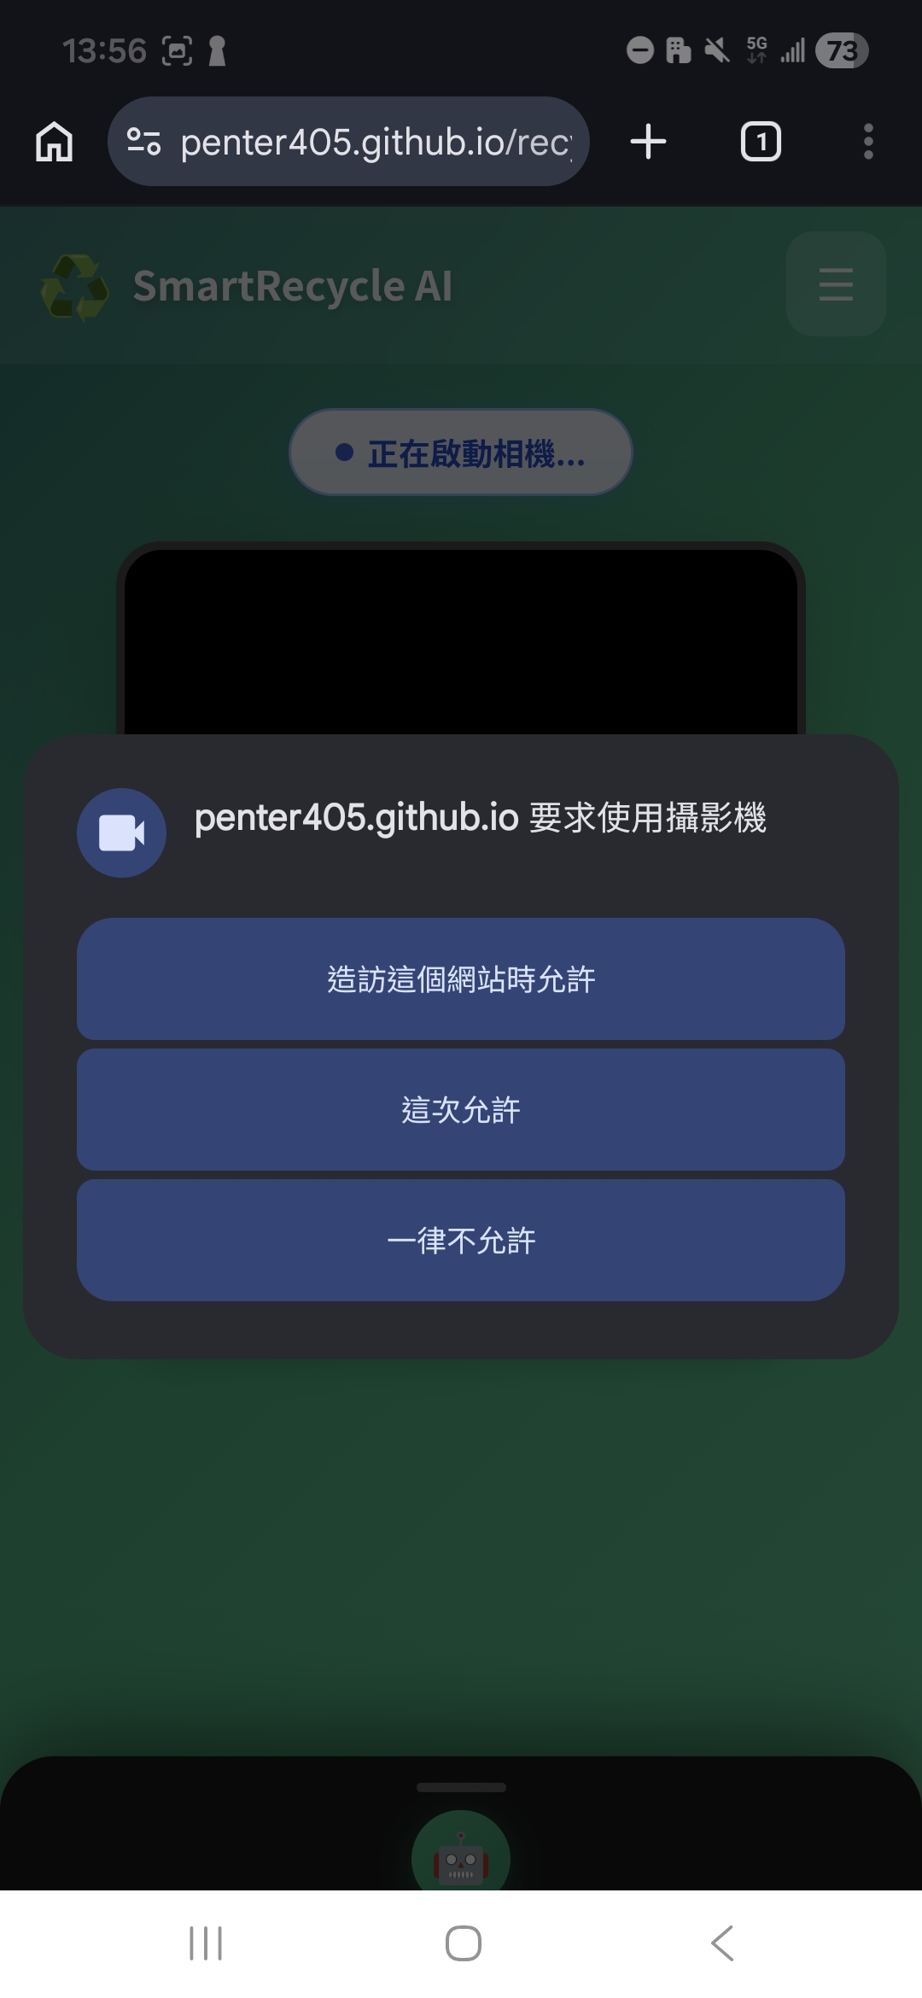
第2步 | 使用手機鏡頭取得圖片  - 請求相機權限  - 顯示影像串流  圖片  - 擷取當前影格  - 凍結相機預覽  使用 TM 演算法分析圖片，並告知結果  - 載入 TM 模型  執行 model.predict() | 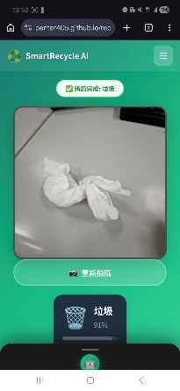
第3步 | AI Chat 分析  - 送入 AI 處理,包含TM演算法的結果  - 提取特徵與意圖
圖x:以公開的圖片與TM訓練模型
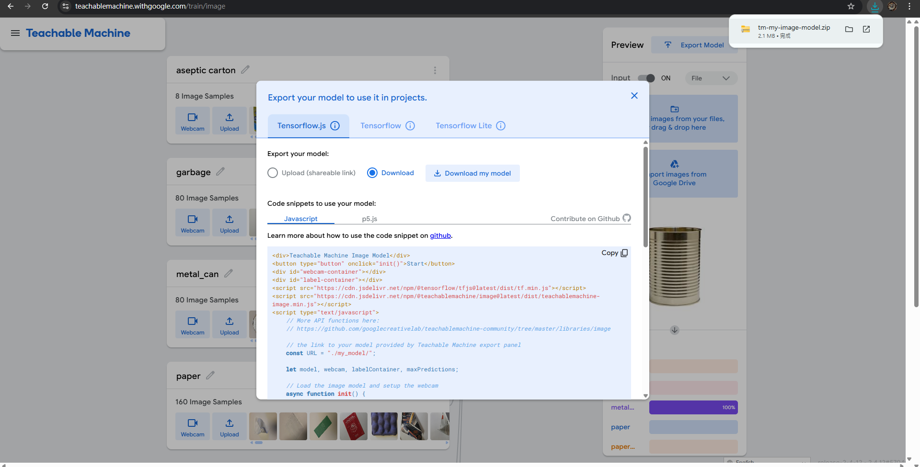
圖x:部屬後端
